TRƯỜNG TH – THCS – THPT MÙA XUÂN

ĐỀ ĐỀ NGHỊ HỌC KÌ I – NH: 2020 – 2021

MÔN: TOÁN – KHỐI 6

**Bài 1** ( 3 điểm). Tính (tính nhanh nếu có thể):

1. 43.71 – 70.43 + 23
2. 22021 : 22020 + 27 : 32 – 12020
3. 30 – 162 : { [ 22 – (23 – 22.30) ]3 . 2 }

**Bài 2** (2 điểm). Tìm x biết:

1. 4 : x + 35 = 37
2. 123 – 5 . (2x + 14) = 23
3. 52x – 3 + 67 = 192

**Bài 3** (1.5 điểm). Trong một cuộc quyên góp ủng hộ các bạn học sinh ở miền Trung đang gặp thiên tai, các bạn học sinh khối 6 của trường đã quyên góp được 120 cuốn tập và 300 bút. Đội tình nguyện đã chia hết số tập và số bút vào các phần quà bằng nhau. Hỏi đội tình nguyện chia được nhiều nhất bao nhiêu phần quà? Mỗi phần quà có bao tập và bao nhiêu bút?

**Bài 4** (0,75 điểm). Dưới đây là quy định về nhận Chiết khấu thương mại (CKTM) của siêu thị CoopMart.

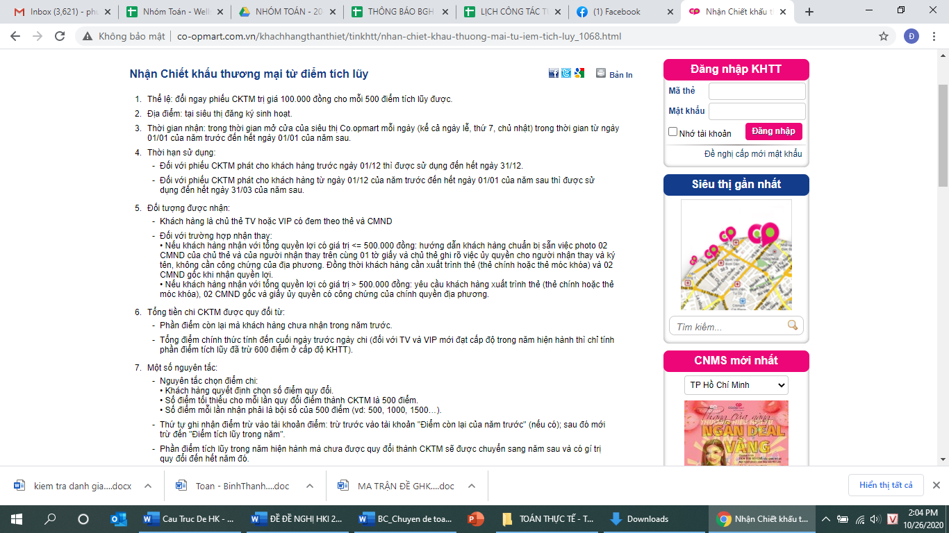

Trong năm 2020 Gia đình Hà đã tích lũy được 7324 điểm trong thẻ Vip của CoopMart. Hỏi gia đình Hà nhận được bao nhiêu phiếu CKTM?

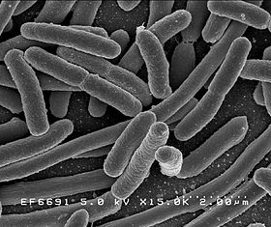**Bài 5** (0,75 điểm ). Khuẩn E.Coli thu hút sự quan tâm của các bác sĩ lâm sàng, nhi khoa, vi sinh vì nó là căn nguyên của 1/3 số trường hợp tiêu chảy. Việc chẩn đoán gặp khó khăn vì các triệu chứng lâm sàng không đặc hiệu. E.Coli thường có trong nguồn nước. Ở nhiệt độ 40o, cứ mỗi 20 phút vi khuẩn E.Coli tăng số lượng gấp đôi. Giả sử ban đầu có 1 vi khuấn E.Coli, tính xem với tốc độ sinh trưởng như trên thì trong 4 giờ số lượng vi khuẩn E.Coli là bao nhiêu?

**Bài 6** (2 điểm). Trên tia Ox lấy hai điểm B và C sao cho OB = 2cm, OC = 6cm.

1. Trong ba điểm O, B, C điểm nào nằm giữa hai điểm còn lại? Vì sao? Tính độ dài đoạn thẳng BC.
2. Trên tia đối của tia Ox lấy điểm A sao cho BC = 2AO. Điểm O có là trung điểm của đoạn thẳng AB không? Vì sao?

**ĐÁP ÁN**

**MÔN TOÁN LỚP 6**

**Bài 1** ( 3 điểm). Tính (tính nhanh nếu có thể):

1. 43 . 71 – 70 . 43 + 23 **1**

= 43 . ( 71 – 70 ) + 23 0,25

= 43 . 1 + 23 0,25

= 43 + 23 0,25

= 66 0,25

1. 22021 : 22020 + 27 : 32 – 12020 **1**

= 2 + 27 : 9 – 1 0,25

= 2 + 3 – 1 0,25

= 5 – 1 0,25

= 4 0,25

1. 30 – 162 : { [ 22 – (23 – 22.30) ]3 . 2 } **1**

= 30 – 162 : {[22 – (23 – 4.1) ]3. 2} 0.25

= 30 – 162 : {27 . 2} 0,25

= 30 – 3 0,25

= 27 0,25

**Bài 2** (2 điểm). Tìm x biết:

1. 4 : x + 35 = 37 **0,75**

4 : x = 37 – 35 0,25

4 : x = 2

x = 4 : 2 0,25

x = 2 0,25

1. 123 – 5 . (2x + 14) = 23 **0,75**

5 . (2x + 14) = 123 – 23

5 . (2x + 14) = 120 0,25

(2x + 14) = 24 0,25

2x = 10

x = 5 0,25

1. 52x – 3 + 67 = 192 **0,5**

52x – 3 = 125

52x – 3 = 53

2x – 3 = 3 0,25

2x = 6

x = 3 0,25

**Bài 3** (1.5 điểm). Trong một cuộc quyên góp ủng hộ các bạn học sinh ở miền Trung đang gặp thiên tai, các bạn học sinh khối 6 của trường đã quyên góp được 120 cuốn tập và 300 bút. Đội tình nguyện đã chia hết số tập và số bút vào các phần quà bằng nhau. Hỏi đội tình nguyện chia được nhiều nhất bao nhiêu phần quà? Mỗi phần quà có bao tập và bao nhiêu bút? **1,5**

Gọi x là số phần quà nhiều nhất có thể chia 0,25

$120 ⋮x$

$300 ⋮x$

x lớn nhất

Nên x là ƯCLN(120, 300) 0,25

Phân tích 120 và 300 ra thừa số nguyên tố (120 = 23.3.5, 300 = 22.3.52) 0,25

ƯCLN(120, 300) = 22.3.5 = 60

Vậy số phần quà nhiều nhất có thể chia là 60 phần 0,25

Số tập có trong mỗi phần quà là: 120 : 60 = 2 ( cuốn ) 0,25

Số bút có trong mỗi phần quà là : 300 : 60 = 5 ( cây ) 0,25

**Bài 4** (0,75 điểm). Dưới đây là quy định về nhận Chiết khấu thương mại (CKTM) của siêu thị CoopMart.



Trong năm 2020 Gia đình Hà đã tích lũy được 7324 điểm trong thẻ Vip của CoopMart. Hỏi gia đình Hà nhận được bao nhiêu phiếu CKTM? **0,75**

7324 : 500 = 14 ( dư 324 ) 0,25

Vậy gia đình Hà nhận được 14 phiếu CKTM 0,5

**Bài 5** (0,75 điểm ). Khuẩn E.Coli thu hút sự quan tâm của các bác sĩ lâm sàng, nhi khoa, vi sinh vì nó là căn nguyên của 1/3 số trường hợp tiêu chảy. Việc chẩn đoán gặp khó khăn vì các triệu chứng lâm sàng không đặc hiệu. E.Coli thường có trong nguồn nước. Ở nhiệt độ 40o, cứ mỗi 20 phút vi khuẩn E.Coli tăng số lượng gấp đôi. Giả sử ban đầu có 1 vi khuấn E.Coli, tính xem với tốc độ sinh trưởng như trên thì trong 4 giờ số lượng vi khuẩn E.Coli là bao nhiêu? **0,75**

4 giờ = 240 phút

4 giờ có 240 : 20 = 12 chu kỳ sinh trưởng 0,25

Số lượng vi khuần E.Coli sau 4 giờ là:

21 + 22 + 23 +…+212 = 8190 (vi khuẩn ) 0,25 + 0,25

**Bài 6** (2 điểm). Trên tia Ox lấy hai điểm B và C sao cho OB = 2cm, OC = 6cm.

O

B

C

A

x

1. Trong ba điểm O, B, C điểm nào nằm giữa hai điểm còn lại? Vì sao? Tính độ dài đoạn thẳng BC. **1**

Trên tia Ox, OB < OC ( 2cm < 6cm) nên điểm B nằm giữa hai điểm O và C 0,5

OB + BC = OC 0,25

2 + BC = 6

BC = 6 – 2

BC = 4 (cm) 0,25

1. Trên tia đối của tia Ox lấy điểm A sao cho BC = 2AO. Điểm O có là trung điểm của đoạn thẳng AB không? Vì sao? **1**

BC = 2AO

2AO = 4 0,25

AO = 2 (cm) 0,25

Vì Ox và OA là hai tia đối nhau nên điểm O nằm giữa hai điểm A và B 0,25

OA = OB ( = 2cm )

Suy ra O là trung điểm của Đoạn thẳng AB 0,25